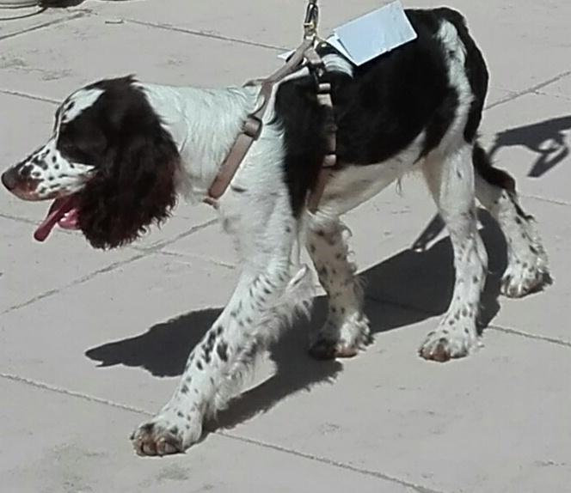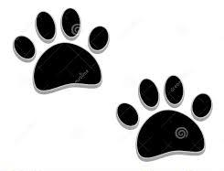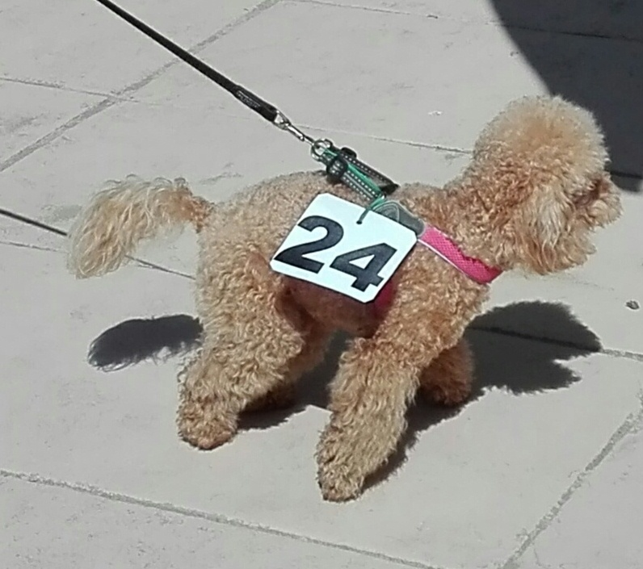

L’Associazione C.L.A.M.A. RAVENNA Onlus
www.assclama.org – cell .3496123736
VI INVITA
SABATO 21 LUGLIO 2018
A RONCALCECI - AREA PARROCCHIALE
ALLA SFILATA AMATORIALE APERTA A TUTTI I CANI
“SON CANE SON BELLO SON FOTOMODELLO”
ISCRIZIONI A PARTIRE DALLE 17,30
SFILATA A PARTIRE DALLE 18,30
OMAGGI PER TUTTI GLI ISCRITTI
PREMI AI VINCITORI
Un’occasione per divertirsi assieme ai nostri amici a quattro zampe e per contribuire alle attività dell’Associazione
Quota di iscrizione: 3 Euro La somma raccolta sarà destinata ai tanti animali seguiti e curati dalle volontarie
Il servizio veterinario sarà garantito dalla Clinica Veterinaria San Marco
VI ASPETTIAMO!!!

